單元名稱 | 第二課 古詩選 |  | 教材來源
教案  設計者 | 教育雲教學資源教案編輯暨推廣計畫團隊-陳虹均 |  | 教學節數 | 二節
教案設計  指導老師 | 黃思華教授 |  | 教學對象 | 八年級
教學實施教師
各節教學重點 | 第一節：生字認讀、詩文理解  第二節：內容深究、詩文賞析
教育雲  融入教學 | 1.【教育雲-教育百科-搜尋生難字】  2.【教育雲-教育媒體影音-搜尋慈烏夜啼】  - 慈烏夜啼、後出塞/國立教育資料館  3.【教育雲-教育大市集-搜尋慈烏夜啼】  - 古體詩選/顏良宇/市立彌陀國中  4.【教育雲-學習拍-建立課程-白板】
設計理念
本教案設計希望藉由數位媒體影音，讓學生更容易理解古詩文的內容，也提升學生的學習動機，同時更透過學生自行操作行動載具學習的方式，達到差異化教學，增進教學成效，也讓學生培養自主學習的能力。
教學資源
- 課本
- 教育雲網站
- 網路設備或行動載具
教學研究
課程目標 | 教學目標 | 具體目標
 | 1.認知  2.情意  3.技能 | 1-1能認讀本課生難字並了解字義  1-2能理解本課詩文內容  2-1能專心聽講並踴躍參與課堂活動  3-1能習寫本課生難字詞  3-2能清楚表達對於詩文的詮釋
 | 能力指標
2-4-2-9 能靈活應用科技與資訊，增進聆聽能力，加速互動學習效果。
3-4-4-1 能有條理、有系統思考，並合理的歸納重點，表達意見。
5-4-3-1 能瞭解並詮釋作者所欲傳達的訊息，進行對話。

目標  代碼 | 教學活動 | 時間 | 教學  資源 | 教學  評量
1-1  3-1  1-2  2-1  1-2  1-2  3-2  1-2  2-1  3-2  1-2  3-2 | ---------------------------------第一節開始-------------------------------  - 引起動機  - 請學生默讀一遍詩文，並將生難字劃記  - 請學生利用行動載具使用【教育雲-教育百科-搜尋生難字】進行自主學習  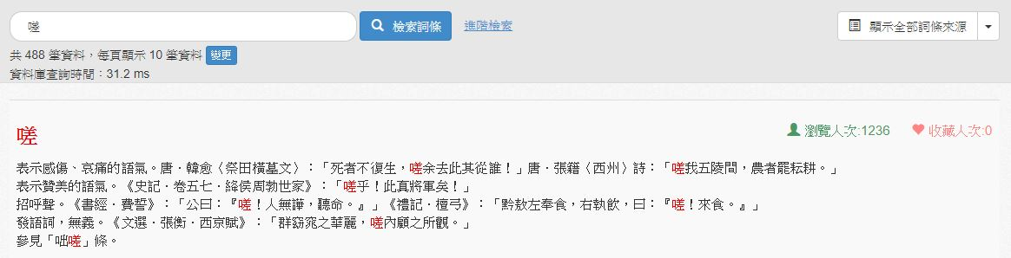  - 老師進行總結，針對學生不懂的部分加強說明  - 啞啞：形容烏鴉的叫聲。  - 經年：終年、整年。  - 故林：舊林，指往日與母親所棲息的樹林。  - 夜夜夜半啼：每晚在半夜裏啼叫。  - 沾襟：眼淚沾溼衣襟。  - 反哺：慈烏初生的時候，母親餵養它，等它長大了，便捕取食物來餵養母親，引申為報答父母的恩情。  - 爾 ：你。  - 不任：不能承受悲痛。  - 吳起：戰國時魯國名將。他曾爲了追求功名，母親死了，卻不回家料理喪事。  - 喪不臨：即「不臨喪」，不奔喪的意思。  - 嗟哉：嘆詞。  - 斯徒輩：這一類的人。  - 曾參：字子輿，春秋時魯國人，孔子的學生。是當時有名的孝子。  - 發展活動  - 請學生使用行動載具至【教育雲-教育媒體影音-搜尋慈烏夜啼】點選影片，觀看2’42-10’45的部分，以理解詩文的注釋、含義    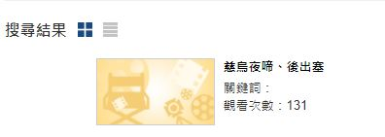  - 請學生根據自身程度，邊透過影片學習，邊在課本上做筆記，寫下解釋、補充等  - 老師進行補充，針對學生不懂的部分加強說明  - 譯文：  慈烏失去了它的母親，哀傷的一直啞啞啼哭，早晚守着舊樹林，整年都不肯飛離。每天半夜都哀哀啼哭，聽到的人也忍不住淚溼衣襟，慈烏的啼哭聲彷彿在哀訴着自己未能及時盡到反哺孝養之心。其他各種鳥類難道沒有母親，爲什麼只有慈烏你特別哀怨？想必是母恩深重使你承受不住吧！以前有位名叫吳起的人，母親去世竟不奔喪；哀嘆這類的人，他們的心真是禽獸不如啊！慈烏啊慈烏！你真是鳥類中的曾參啊！  - 綜合活動  - 複習詩文，請學生朗誦一遍課文  - 請學生思考詩文所想表達的含義  ---------------------------------第二節開始-------------------------------  - 引起動機  - 請學生將詩文朗誦一遍  - 請學生試著說說看本詩所想表達的含義  - 發展活動  - 老師課前先至【教育雲-教育大市集-搜尋慈烏夜啼】下載第一個檔案「古體詩集」作為上課教材  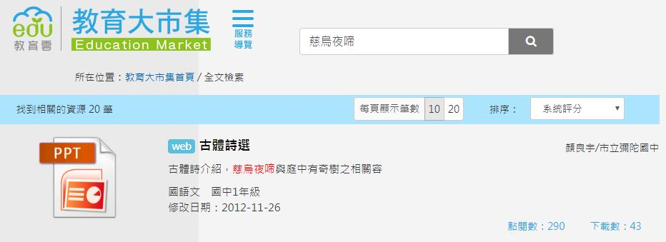  - 老師從第36頁PPT開始講解詩文內容及進行詩文分析  - 第一到四句為敘事，表現慈烏對其母的孺慕之情  - 第五到八句為抒情，實寫慈烏的哀思之情，暗寫作者「樹欲靜而風不止，子欲養而親不待」之心境  - 第九到十二句為抒情，作者推想慈烏夜啼的原因，也是作者感於母愛慈恩深重，無以回報的心境寫照  - 第十三到十六句為議論，以吳起和慈烏對比，凸顯慈烏的不平凡，並規勸世人效法慈烏的孝心  - 第十七到十八句為議論，強調對慈烏的讚嘆，與前段對吳起的讉責形成鮮明的對比，使人更加了解到孝道的重要性  - 學生提問，由老師加強說明不懂的部分  - 老師事前先至【教育雲-學習拍-建立課程-白板】建立慈烏夜啼題目〈在瞭解本詩文之後，請寫下對於詩文的讀後觀感，以及從這首詩中，學習到了什麼？〉  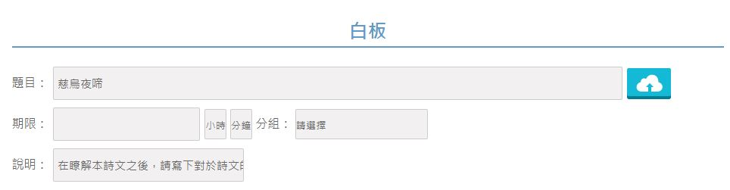  - 請學生使用行動載具掃描QRcode進行填寫  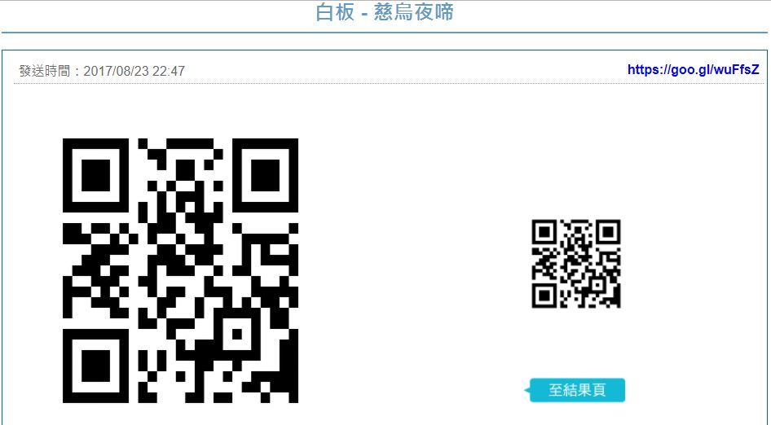  - 請自願學生進行分享，並由老師進行補充及給予建議  - 詩中用大量筆墨刻畫慈烏鳥「失其母，夜半啼」的情狀，意在傾吐「母慈重」，而自己「未盡反哺心」的無盡愧恨和哀傷  - 綜合活動  - 請學生回家複習本課詩文  - 請學生回家完成課本P.25問題討論 | 15  25  5  10  30  5 | 課本  教育百科  課本  教育媒體影音  課本  課本  課本  教育大市集  學習拍  課本 | 能習寫生難字  能理解詩文內容  能正確朗誦  能清楚表達看法  能專心聽講、加深理解  能準時完成作業

